**1. Số Thuận Nghịch**

Số đối xứng hay số thuận nghịch là số mà khi bạn đọc từ trái qua phải hay từ phải qua trái nó đều giống nhau, ví dụ số 12321, 5555, 888, 3, 4....

Để kiểm tra 1 số N có đối xứng hay không bạn thực hiện lật ngược số ban đầu lại để thu được số lật ngược của số ban đầu, sau đó so sánh số ban đầu với số lật ngược của nó nếu giống nhau thì số N là số thuận nghịch

Ví dụ N = 1234 thì lật ngược của N là 4321, 1234 khác 4321 nên N không thuận nghịch

N = 12321 thì lật ngược của N là 12321, 12321 giống 12321 nên N là số thuận nghịch

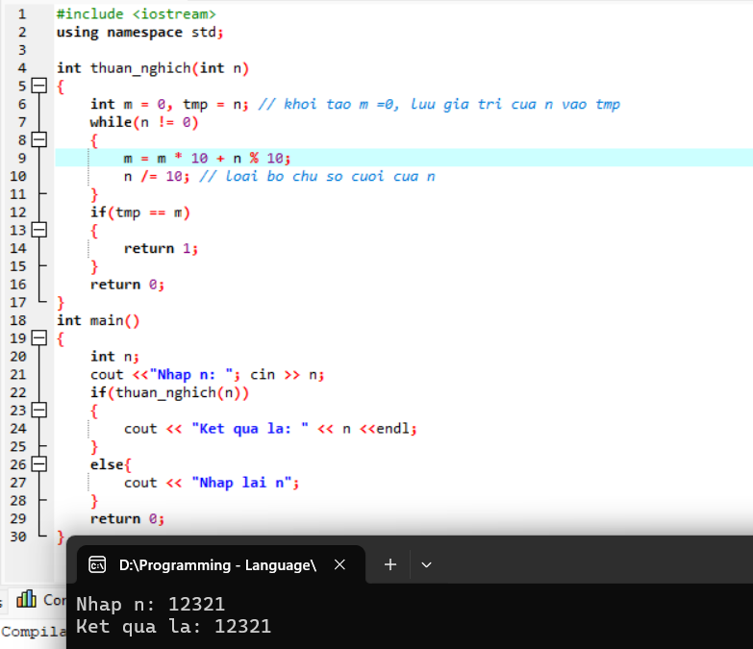

Giải thích:

- Dòng 9:

Dòng lệnh m = m * 10 + n % 10; là phần quan trọng trong việc đảo ngược số n. Đây là cách mà chương trình từng bước xây dựng số đảo ngược m từ số ban đầu n. Dưới đây là giải thích chi tiết:

**Giải thích từng phần:**

1. **n % 10:**
   * Phép toán này lấy chữ số cuối cùng của n. Ví dụ:
     + Nếu n = 123, thì n % 10 = 3.
     + Nếu n = 45, thì n % 10 = 5.
2. **m * 10:**
   * Phép toán này dịch chuyển giá trị hiện tại của m sang trái một vị trí trong hệ thập phân, tương đương với việc thêm một chữ số 0 vào cuối m. Ví dụ:
     + Nếu m = 2, thì m * 10 = 20.
     + Nếu m = 37, thì m * 10 = 370.
3. **m * 10 + n % 10:**
   * Đây là bước ghép chữ số cuối cùng của n vào số m. Ví dụ, nếu m ban đầu là 0 và n là 123:
     + Vòng lặp 1: n % 10 = 3, m = 0 * 10 + 3 = 3.
     + Vòng lặp 2: n = 12, n % 10 = 2, m = 3 * 10 + 2 = 32.
     + Vòng lặp 3: n = 1, n % 10 = 1, m = 32 * 10 + 1 = 321.

Vậy mấu chốt để lật ngược được số ban đầu là bạn cần biết cách thêm 1 chữ số vào số hiện tại, ví dụ bạn đang có m = 128 mà bạn muốn bổ sung chữ số 5 vào hàng đơn vị của 128 thì bạn cần nhân 128 với 10 sau đó cộng thêm 5.